МЕТОДИЧЕСКИЕ РЕКОМЕНДАЦИИ К УЧАСТНИКАМ
ВСЕРОССИЙСКОГО КОНКУРСА
НАУЧНО-ТЕХНОЛОГИЧЕСКИХ ПРОЕКТОВ
«БОЛЬШИЕ ВЫЗОВЫ» В РЕСПУБЛИКЕ САХА (ЯКУТИЯ)

- Всероссийский конкурс научно-технологических проектов«Большие вызовы» - самая масштабная проектная программа для школьников в России по приоритетным научно-технологическим направлениям. Проводится Фондом «Талант и успех» ежегодно с 2016 года.
В 2019 году конкурс проходил в 74 регионах России, приняло участие 22000 школьников, из которых 328 из Республики Саха (Якутия).

По итогам региональных треков Всероссийского конкурса научно-технологических проектов «Большие вызовы» самыми популярными направлениями являются:

НАПРАВЛЕНИЯ КОНКУРСА:
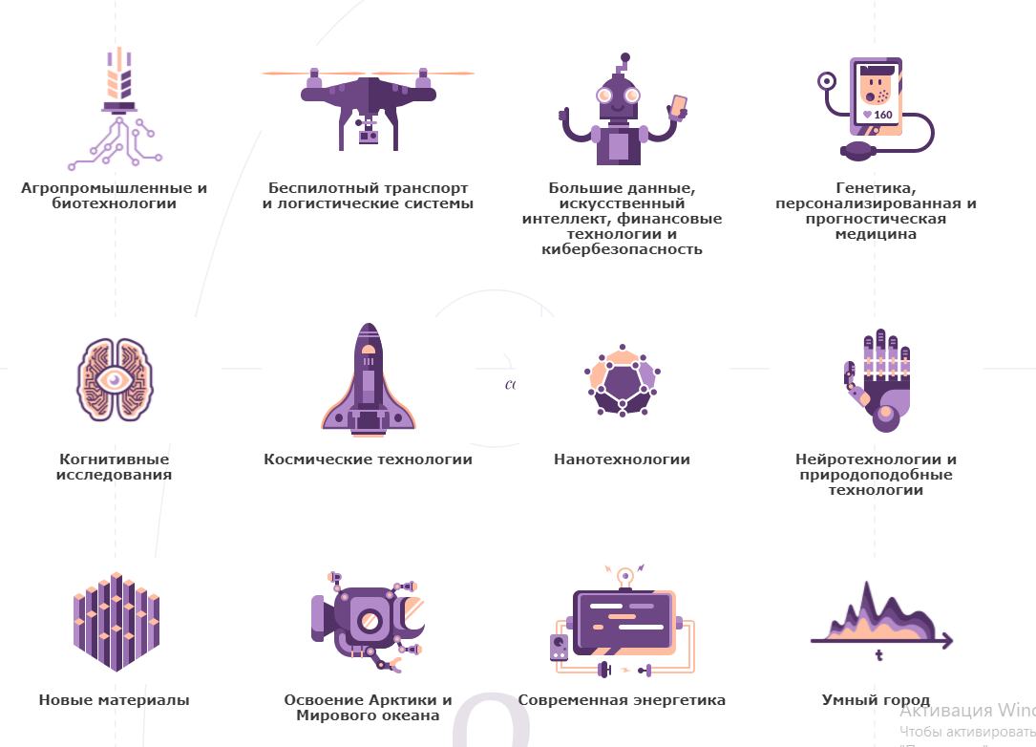
2. Какие «большие вызовы» решаются школьниками по направлениям?
- Новые материалы:
- исследование и применение новых материалов в различных областях деятельности человека, в условиях Крайнего Севера;
- полимерные материалы;
- способы получения новых материалов;
- разработка новых или модификация уже известных материалов с необходимыми функциональными и эксплуатационными свойствами;
- разработка методов получения новых материалов для решения экологических проблем;
- нефтедобыча;
- применение отходов предприятий горно-металлургического, химического и других производств
- и другое.
- Современная энергетика:
- исследование возобновляемых источников энергии;
- создание прототипов генераторов;
- работа с новыми материалами в области энергетики;
- конструирование новых накопителей энергии;
- программирование системы управления энергетическими сетями с учетом оптимального расхода электричества;
- проектирование инфраструктуры распределенной энергетики;
- технология Microgrid – малая распределенная энергетика;
- поиск катализаторов для водородной энергетики
- и другое.
- Нанотехнологии:
- решение практических задач в области нанотехнологий;
- микроэлектроника;
- фотоника;
- химические источники тока;
- получение наноуглеродных материалов
- и другое
- Умный город и безопасность:
- создание максимально удобной, доступной и персонифицированной виртуальной среды для жителя современного города;
- искусственный интеллект;
- технология блокчейн;
- виртуальная реальность;
- внедрение цифровых технологий для компьютерной безопасности, защиты персональных данных, устойчивости систем к вредоносным действиям;
- создание и развитие умных систем, обеспечивающих эффективное, точное и своевременное функционирование городской инфраструктуры;
- умное производство
- и другое.
- Космические технологии:
- фотографирование Земли из космоса;
- обеспечение навигации и связи с космосом;
- создание новых материалов для космоса;
- производство компонентов спутников на орбите;
- разработка интеллектуальных алгоритмов управления группами космических аппаратов и их автоматическое обслуживание;
- методы борьбы с космическим мусором;
- создание спутниковой системы;
- создание реактивного двигателя для маневрирования малого космического аппарата (кубсата)
- и другое.
- Освоение Арктики и Мирового океана:
- безопасное судоходство, включающая цифровую навигацию (E-navigation) и связь;
- инновационное судостроение;
- освоение подводных ресурсов: картирование рельефа морского дна для упрощения морской геологоразведки;
- разработка подводной робототехники;
- подводная связь;
- экологический мониторинг поверхности Мирового океана;
- аквакультура, эффективное рыбоводство и рыболовство;
- подводный роботехнический мониторинг;
- создание системы навигации подводных систем;
- угрозы экологического характера в Арктике
- и другое
- Агропромышленные и биотехнологии:
- умное сельское хозяйство (с использованием автоматизации, искусственного интеллекта, больших данных);
- новые источники сырья (переработка биомассы водорослей и насекомых, внедрение псевдозлаковых культур, производство комбикормов для животных, производство удобрений и т.п.);
- экологически чистая продукция;
- персонализированное питание;
- продовольственная безопасность;
- фармацевтическая биотехнология (производство лекарственных препаратов природного происхождения);
- методы очистки окружающей среды
- и другое.
- Беспилотный транспорт и логистические системы
- проектирование и созданиебеспилотников для автоматического мониторинга местности;
- создание 3D-карт, доставка небольших грузов, обеспечение связи на удаленных территориях;
- конструкторские решения с использованием новых устройств связи, энергетических и автоматизированных систем, новых материалов и алгоритмов управления, как отдельными аппаратами, так и их роями, группами;
- создание промышленных беспилотников к решению конкретных задач;
- разработка системы отслеживания беспилотных аппаратов в реальном времени
- и другое.
- Большие данные, искусственный интеллект, финансовые технологии и кибербезопасность
- анализ данных в масштабах планеты;
- двигатель прогресса в сфере маркетинга и продаж;
- алгоритмы больших данных применяют для выяснения того, как минимизировать цену привлечения клиента и увеличить его жизненный цикл.);
- технологии bigdataдля развития городов;
- анализ данных для розничной торговли;
- применение больших данных в медицине;
- создание алгоритмов, рекомендующих фильмы, музыки, литературы и другое конкретному пользователю, на основе оценок, которые поставили другие пользователи этого сервиса;
- кибербезопасность
- и другое.
- Генетика, персонализированная и прогностическая медицина
- ранняя диагностика заболеваний и мониторинг биометрических параметров;
- «пациент-ориентированная диагностика и лечение»;
- индивидуальные генетические особенности пациента в прогностическом плане;
- применение лабораторных животных и клеточных систем для моделирования патологических процессов;
- создание прототипов лекарств
- и другое.
- Когнитивные исследования:
- разработка устройства для восприятия информации людьми с ограниченными возможностями;
- когнитивная психология;
- нейрофизиология;
- психолингвистические исследования
- и другое.
- Нейротехнологии и природоподобные технологии:
- биомиметика – это наука о структуре и функциях биологических систем как моделях для разработки и создания материалов и механизмов;
- бионические роботы;
- нейроинтерфейсы, осуществляющие взаимодействие между мозгом человека и машиной, что позволяет производить обмен информацией;
- создание устройства для отслеживания психофизического состояния человека;
- создание принципиально новых систем, воспроизводящих принципы живой природы, позволит человечеству перейти на более экономичное и безопасное потребление природных ресурсов;
- генерация и использование энергии (бионика)
- и другое.

3. Дорожная карта Всероссийского конкурса
научно-технологических проектов «Большие вызовы» в Республике Саха (Якутия) (Региональный трек)
(2019-2020 учебный год)
№ | Мероприятия | Сроки
1 | Регистрация заявки в системе «Сириус.Онлайн» с загрузкой своей проектной работы. | С 1 января по 15 февраля 2020 года (включительно)
2 | Экспертиза проектных работ | С 16 февраля – 25 февраля 2020 года
3 | Публикация результатов и определение участников финального этапа на сайте: http://lensky-kray.ru/ | 1 марта 2020 года
4 | Проведение финального тура конкурса | 10-15 марта 2020 года
5 | Выставление работ победителей и призеров на сайте: http://lensky-kray.ru/ | 17 марта 2020 года
6 | Загрузка результатов участников регионального трека организатору конкурса Фонду «Талант и Успех» | 25 марта – 1 апреля 2020 года
7 | Загрузка в систему «Сириус.Онлайн» Фонда «Талант и успех» скорректированных итоговых проектных работ победителей и призеров | 25 марта – 1 апреля 2020 года
8 | Проведение и выполнение заданий первого тура заключительного этапа конкурса Фондом «Талант и Успех» (очно на базе Малой академии наук РС(Я)) | 11 апреля 2020года
9 | Проведение индивидуального онлайн собеседования с представителями Фонда «Талант и Успех» | 10 апреля по 15 мая 2020 года
10 | Публикация списка победителей и призеров заключительного этапа Всероссийского конкурса научно-технологических проектов на сайте https://konkurs.sochisirius.ru/ с приглашением на образовательную программу (проектную смену) «Большие вызовы» (ОЦ «Сириус», г.Сочи) | Май 2020 года

4. Рекомендуемая структура конкурсного индивидуального проекта:
Проблема проекта | «Почему?»  (это важно для региона, мира и для меня лично) | Актуальность проблемы
Цель проекта | «Зачем?»  (мы делаем проект) | Целеполагание
Задачи проекта | «Что?»  (как достичь целей?) | Постановка задач
Методы и способы | «Как?»  (мы можем это делать) | Выбор способов и методов планирования
Обсуждение | «Что получилось?»  (что описываем, анализируем?) | Решение
Результат | «Что в итоге?»  (как выводы, решение проблемы) | Полученный результат, предлагаемое решение
Рекомендуемый формат для загрузки проекта в систему «Сириус Онлайн» для отборочного тура – pdf.
Образец оформления проекта по предложенной структуре:
Примечание: проект выполняется индивидуально или командно. Если проект командный, то при подаче заявки каждый участник указывает свой личный вклад в работу команды.
4. Полезные ссылки
- Официальный сайт Всероссийского конкурса научно-технологических проектов «Большие вызовы» https://konkurs.sochisirius.ru/
- Официальная страница Всероссийского конкурса научно-технологических проектов «Большие вызовы» в Республике Саха (Якутия) (Региональный трек) http://lensky-kray.ru/index.php?r=projectspages/view&id=59
- Платформа «Стемфорд» - проекты в области естественных наук, основы нанотехнологии https://stemford.org/
- Межрегиональная ассоциация когнитивных исследований https://cogconf.ru/
- Школа наставников научных и исследовательских проектов http://xn--80aaaia9ajfdvdfj0bp2g.xn--p1ai/
- Банк решений умного города https://russiasmartcity.ru/
- Сайт «Юные техники и изобретатели»http://xn----itbbmalqd7b5a5d8a.xn--p1ai/novosti/
- ООО «РИСКСАТ» компанияориентированная на исследовательскую, информационную и образовательную деятельность в области дистанционного зондирования Земли из космоса http://new.risksat.ru/
- Цифровая лаборатория в области нейротехнологий для школьников и студентов «BiTronicsLab»https://www.bitronicslab.com/#block-new226
- Институт энергетической стратегии http://www.energystrategy.ru/projects/future_en.htm

